2015—2016学年第二学期期中考试高二（地理）试卷
班级 姓名 学号
一、选择题（每小题1.5 分，共60 分）
1、下列关于地中海沿岸地理环境特点的叙述，正确的是（ ）
A.椰枣、葡萄、无花果、柠檬、菠萝是主要农产品
B.植被具有根深、皮厚、叶面有蜡质光泽等特点
C.夏季高温多雨，冬季低温少雨
D.自然带为亚热带常绿阔叶林带
2.与下图中河流名称排序相符的是（ ）
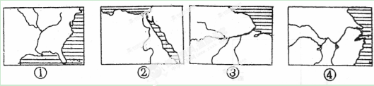
A．①密西西比河、②尼罗河、③长江、④亚马孙河
B．①密西西比河、②尼罗河、③亚马孙河、④长江
C．①亚马孙河、②尼罗河、③密西西比河、④长江
D．①亚马孙河、②尼罗河、③长江、④密西西比河
3、联合国宣布2004年为“国际大米年”。泰国是世界上重要的稻米出口国，泰国的稻田主要分布在（ ）
A．湄公河三角洲 B．湄南河三角洲 C．伊洛瓦底江平原 D．红河三角洲
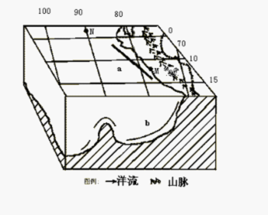
读右图，回答4——5题。
4、该地区山脉是由（ ）
A、 太平洋板块与印度洋板块挤压形成的
B、 非洲板块与美洲板块挤压形成的
C、太平洋板块与亚欧板块挤压形成的
D、南极洲板块与美洲板块挤压形成的
5、关于a、b两处洋流流向（ ）
A、a洋流向东南流，b洋流上升
B、a洋流向西北流，b洋流下降
C、a洋流向西北流，b洋流上升
D、a洋流向东南流，b洋流下降
6、M地沿海海域因（ ）
A、上升补偿流形成大渔场
B、加那利寒流与南赤道暖流交汇形成大渔场
C、千岛寒流与日本暖流交汇形成大渔场
D、拉布拉多寒流与北大西洋暖流交汇形成大渔场

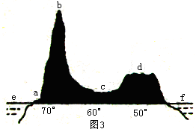
图3是“某区域沿回归线的地形剖面示意图”，读图回答7—8题。
7.下列叙述正确的是（ ）
A．a处气候类型为地中海气候
B．b山脉由南极洲板块与美洲板块碰撞挤压而成
C．c地处于世界最大的河流流域
D．d所在地形区为东非高原
8.流经e海域的洋流是（ ）
A．为西澳大利亚寒流B．是全球规模最大的洋流
C．对沿岸有增温增湿的作用 D．由高纬流向低纬
9.下列关于东南亚与南亚地理特征共同点的叙述，正确的是（ ）
A．受热带季风影响，农业生产具有良好水热条件B．大部分地区属高原地形，地势平坦，土壤肥沃C．河流众多，水量丰富，均自北向南注入印度洋D．利用丰富的石油资源，重点发展石油化工工业
读图，回答10——11题。
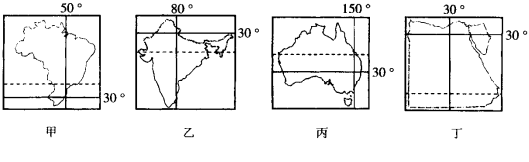
10、在图示四国中，都有回归线穿过，其中没有沙漠分布的国家是（ ）
A.甲 B.乙 C.丙 D.丁
11、有关图中四个国家自然地理特征的叙述，不正确的是（ ）
A.甲国地势西高东低，高原面积广阔 B.乙国以热带季风气候为主，旱雨季分明
C.丙国河流较少，但中部地区地下水丰富D.丁国有世界最长的河流流经
12、有关四个国家经济特征的叙述，正确的是（ ）
A.甲国是世界最大的咖啡和天然橡胶的生产国 B.乙国工业集中分布在东南沿海地区
C.丙国是工矿业和农牧业发达的国家 D.丁国最主要的经济支柱是长绒棉的生产和出口
读北纬30°附近三个三角洲位置示意图，回答13—14题。
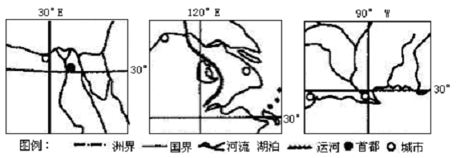

13.关于三个三角洲自然地理特征的叙述，正确的是（ ）
①三条河流的汛期都在夏季 ②三地的气候特点相似
③三地地势低平，土壤肥沃④三地的植被类型相同
A、①② B、①③ C、①④ D、②③
14.关于以上三角洲人文地理特征的叙述，正确的是（ ）
①灌溉水渠是三地农业发展的决定性因素 ②三地生产的主要农作物都有棉花③三条河流两岸都曾是世界古文明的发源地④三地都发展了石油加工工业
A、①② B、③④ C、②③ D、②④
15、初冬和早春，下列河流易有凌汛现象出现的是（ ）
A.尼罗河 B.密西西比河 C.莱茵河 D.叶尼塞河
16.关于非洲地理的叙述，正确的是
A.非洲有“高原大陆”之称，平均海拔高度居各洲之首
B.非洲人口的自然增长率和国家、地区数目居世界各大陆之首
C.非洲是天然橡胶、椰枣、咖啡和油棕的最大产区
D.绕道好望角的航线被西方国家称为“海上生命线”
读图3，回答17题。
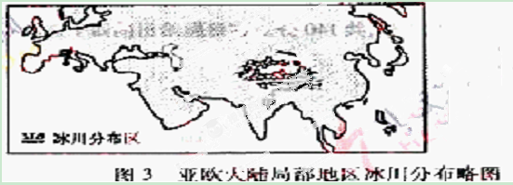
17、近百年来，图示区域冰川面积快速减少的主要原因是（ ）
A.温室气体增加 B.太阳辐射增强 C.臭氧空洞扩大 D.酸雨危害严重
读下列经纬线示意图,回答18题:
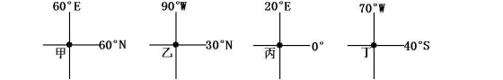
18.最接近大洲分界线的经线经过的地点是 ( )
A.甲 B.乙 C.丙 D.丁
19、不属于南亚西北部印度（或塔尔）沙漠形成的原因是
A.离海较远 B.位于副热带高气压带内
C.西南季风不易吹到 D.古代原始森林遭到破坏
20、一艘从中东波斯湾往我国运送石油的船只，需要经过的海峡是（ ）
A.直布罗陀海峡 B.白令海峡 C.马六甲海峡 D.莫桑比克海峡
21、日本河流短小、水流湍急的主要原因是（ ）
①国土面积狭小 ②森林资源丰富 ③地形以山地丘陵为主 ④降水丰富
A.①②③ B.①③④ C.①②④ D.②③④
22.世界上海拔最高的大洲和最深的大洋分别是（ ）
A．非洲、太平洋B．南极洲、大西洋 C．南极洲、太平洋 D．南美洲、印度洋
读“甲、乙区域示意图”，回答第23——24题。
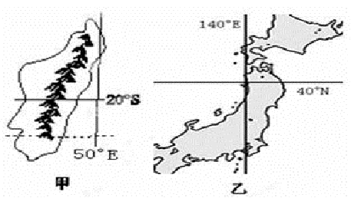
23.与甲岛东海岸自然带成因最接近的是（ ）
A. 刚果盆地的热带雨林带 B. 秘鲁西海岸的热带荒漠带
C．澳大利亚东北部的热带雨林带 D. 我国东部的亚热带常绿阔叶林带
24.乙国火山、地震活动频繁。主要原因是位于（ ）
A. 亚欧板块与太平洋板块的消亡边界
B．印度洋板块与太平洋板块的消亡边界
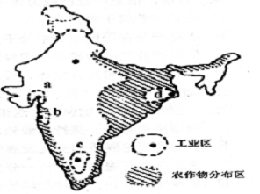
C. 印度洋板块与非洲板块的生长边界
D. 太平洋板块与美洲板块的的生长边界
读印度示意图，分析回答25—27题
25．关于印度的叙述，正确的是（ ）
①亚洲面积最大，耕地最多的国家 ②棉花主要分布在恒河及印度河流域
③大部分地区为热带季风气候 ④发展中国家中工业比较发达的国家
A．①③ B．②④ C．①④ D．③④
26．图示农作物分布是指 （ ）
A．小麦 B．棉花 C．黄麻 D．水稻
27．以技术密集型为主的新兴工业区是（ ）
A．a工业区 B．b工业区 C．c工业区 D．d工业区
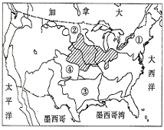
读美国农业分布图，回答28——29题。
28．图中带标号的四个地区中，种植粮食作物相同而播种时间不同的是（ ）
A．①与② B．①与③ C．②与④ D．③与④
29．影响图中①附近农业地域类型的主导区位因素是（ ）
A．市场 B．交通 C．气候 D.土壤
下图为安第斯山脉地理位置示意图。读图回答30题

30．下列地理现象成因与安第斯山脉密切相关的是（ ）
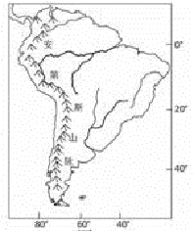
A．巴西高原煤炭资源丰富
B．南美大陆地表径流主要流入大西洋
C．南美大陆西部沿海形成大渔场
D．巴西东南沿海有热带雨林气候分布
31、关于非洲气候类型分布特点的描述，最恰当的是 ( )
A．以赤道为中心，呈南北对称分布
B．从大陆中心向沿海四周更替
C．南北延伸，东西更替
D．东西延伸，南北更替
32·关于甲、乙两大洲的叙述，正确的是 ( )
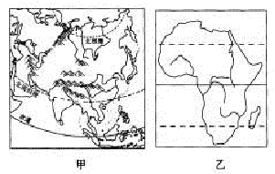
A．甲大洲地势西部高，东部低
B．乙大洲被称为“热带大陆"
C．甲大洲东部和中部人口稠密
D．乙大洲的尼罗河是世界上流量最大、流域面积最广的河流
在一次国际中学生夏令营活动中，某同学这样介绍自己的家乡：“我的家乡一年到头都很热，极少下雨，一年中有两次太阳直射现象”。据此完成33题。
33.该同学家乡的气候类型是（ ）
A．温带海洋性气候 B．地中海气候 C．热带雨林气候 D．热带沙漠气候
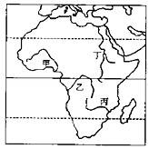
34、世界上最大的沙漠是( )
A．撒哈拉沙漠
B．塔克拉玛干沙漠
C．纳米布沙漠
D．吉尔沙漠
35、小明随旅游团来到非洲，下列情景不可能见到的是（ ）
A． 成群的斑马在吃草
B． 凶猛的狮子在捕杀羚羊
C． 两只袋鼠在打“拳击”
D． 一群大象在戏水
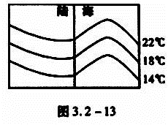
如图为非洲略图，读图完成36——37题．
36．图中表示尼罗河的是( )
A．甲 B．乙 C．丙 D．丁
37. 根据右图中的等温线图，叙述正确的是（ ）
A.表示的是北半球一月等温线的分布
B.表示的是北半球七月等温线的分布
C.表示的是南半球一月等温线的分布
D.表示的是南半球七月等温线的分布
38、读下面一组海峡轮廓图，其中表示欧洲和非洲分界线的是：（ ）
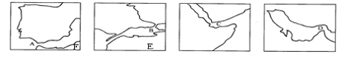

A、A B、B C、C D、D
39.下列港口与海域对应正确的是 （ ）
A 纽约——波罗的海 B 鹿特丹——北冰洋
C 里约热内卢——大西洋 D 悉尼——印度洋
40、每年日本不同地区樱花开放日期各不相同。从4月初到6月末樱花先后盛开的地区依次是：（ ）
A．本州、九州、北海道 B．北海道、本州、九州
C．九州、本州、北海道 D．北海道、九州、本州
二。读图题（ 共40分 ）
1、读南亚地区略图,完成有关问题:（20分）
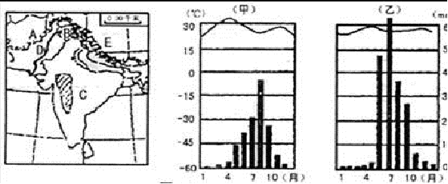
（1）A是 （国家），图中B是 地区。(2分)
（2）甲、乙两幅图中，能反映C地气候特点的是 ；该气候类型是 ,其形成原因是 和 。(6分)
（3）图中D河是 河，是 （国家）重要的灌溉水源。(2分)
（4）图中E处山地的形成原因是 。(4分)
（5）C所在国家发展农业的主要有利和不利自然条件分别是 ，
。(6分)
2、读“非洲气候分布图”，回答下列问题．（10分）
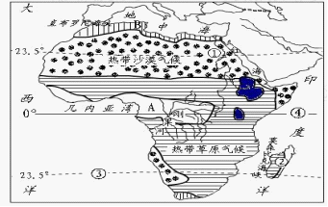
（1）从图可以看出，非洲大部分位于_________线之间，气候炎热干燥，被称为“_________大陆”；
（2）图中A地属于_________气候，而非洲赤道附近的东部则为热带草原气候，主要是_________因素的影响．
（3）从非洲气候类型的分布可以看出非洲气候类型的分布具有_________ 的特点．
（4）图中①是_________河，全长6600千米，为世界上最长的河流，自南向北流，最终注入_________．与刚果河相比，该河的水位季节变化_________．（大或小）
（5）当非洲北部地中海沿岸海滩上游人如织，享受日光浴的时候，下列现象不可信的是_________（2分）．
A、我国科考队员正在南极考察
B、在挪威可以看到午夜太阳
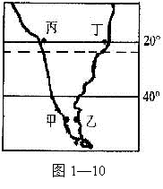
C、印度半岛正值雨季
D、同学们正利用暑假旅游．
3、读图1—10，回答下列问题。（10分）
（1）甲、乙两地气温高是______地，其主要原因是______（2分）。
A、甲处受寒流影响，乙处受暖流影响 B、甲处于迎风坡，受暖湿气流影响大
C、乙处有莫桑比克暖流经过 D、甲处比乙处气压低、气温高
（2）甲、乙两地纬度相同，但所处的自然带不同，
其中甲为____________带，乙为___________带。（2分）
两地自然不同的原因是____________
__________________________ （2分）
（3）丙地与丁地的气候类型分别是_____________气候和_____________气候。丙地所处的自然带明显地向北延伸的主要原因是_____________（2分）。
A、 受东北信风影响 B、地处山地迎风坡
C、受寒流和地形的影响 D、终年受副热带高气压控制

答案
1 | 2 | 3 | 4 | 5 | 6 | 7 | 8 | 9 | 10 | 11 | 12 | 13 | 14 | 15 | 16 | 17 | 18 | 19 | 20
B | B | A | D | C | A | B | D | A | A | A | C | B | D | D | D | A | A | A | C
21 | 22 | 23 | 24 | 25 | 26 | 27 | 28 | 29 | 30 | 31 | 32 | 33 | 34 | 35 | 36 | 37 | 38 | 39 | 40
B | C | C | A | D | D | C | C | A | B | A | B | C | A | C | D | C | A | C | C

1、（1）阿富汗(1分) 克什米尔(1分)
（2）乙(1分) 热带季风气候(1分)
成因：海陆热力性质存在差异(2分) 气压带和风带位置的季节性移动(2分)
（3）印度河(1分) 巴基斯坦(1分)
（4）亚欧板块与印度洋板块碰撞挤压形成(2分)
（5）有利条件：(雨热同期)水热资源充足(3分)
不利条件：(降水的年际变化大)水旱灾害频繁(3分)
2、（1）南北回归；热带；
（2）热带雨林；地形地势；
（3）以赤道为中心南北对称分布；
（4）尼罗；地中海；大；
（5）A．
3、（1）乙（1分） A（2分）
（2）温带落叶阔叶林（1分） 温带荒漠（1分） 由于山地阻挡西风，甲地位于迎风坡降水多，形成温带落叶阔叶林带（1分），乙位于背风坡，降水少，形成温带荒漠带（1分）
（3）热带沙漠气候（1分） 热带雨林气候（1分） C（2分）

